Лабораторная работа №24

Квантово-размерный эффект в полупроводниковой квантовой яме
Поляков Даниил, 19.Б23-фз
Цель работы: определить толщину полупроводниковых квантовых ям на основе анализа их спектров люминесценции.

Схема установки
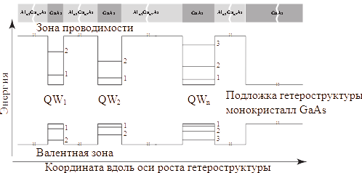Рисунок 1. Схема исследуемой гетероструктуры
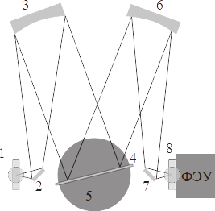Рисунок 2. Оптическая схема спектрометра МДР-206  1 — входная щель прибора;  2, 7 — поворотные зеркала;  3, 6 — сферические зеркала;  4 — дифракционная решётка;  5 — вращающаяся платформа;  8 — выходная щель спектрального прибора. | 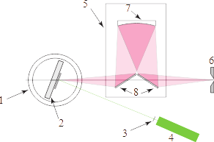Рисунок 3.  Осветительная схема установки  1 — сосуд Дьюара;  2 — хладопровод с образцом;  3 — фокусирующая лазерный пучок линза;  4 — лазер;  5 — зеркальный конденсор;  6 — входная щель спектрального прибора;  7 — сферическое зеркало;  8 — поворотные зеркала.

Расчётные формулы
- Энергия кванта света, выпущенного из квантовой ямы:
h — постоянная Планка;
c — скорость света;
n₀ = 1.00029 — показатель преломления воздуха;
λ — длина волны кванта света.
- Толщина квантовой ямы:
h — постоянная Планка;
m_{e} = 0.067m₀ — эффективная масса электрона в GaAs;
m_{e} = 0.34m₀ — эффективная масса дырки в GaAs;
m₀ — масса электрона;
E — энергия кванта света, выпущенного из квантовой ямы;
E_{g} — энергия запрещённой зоны GaAs.
- Формулы для вычисления погрешностей:
  - Абсолютная погрешность косвенных измерений:

Порядок измерений
- Заливаем жидкий азот в систему охлаждения образца и ждём некоторое время, пока не выкипит азот, перекрывающий образец.
- С помощью ПО измеряем спектр излучения образца 3 раза.

Результаты
Для обработки был выбран первый из трёх полученных спектров, обладающий наибольшей интенсивностью спектральных линий.
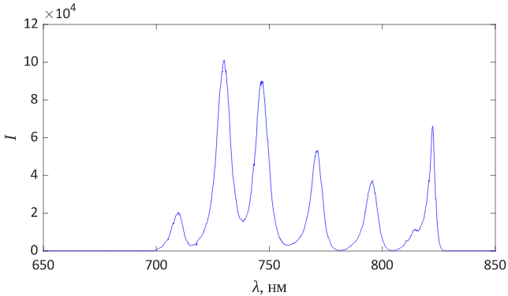График 1.
Спектр низкотемпературной люминесценции образца по длинам волн
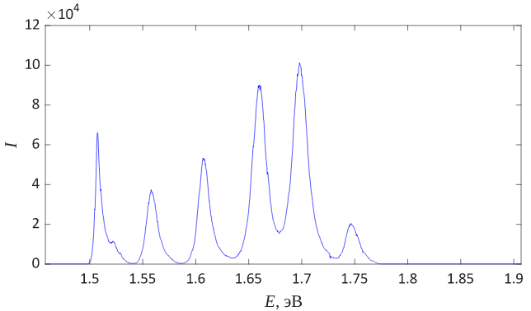График 2. Спектр низкотемпературной люминесценции образца по энергиям
На полученных графиках наблюдается 6 спектральных линий. 5 из них относятся к излучению квантовых ям, а одна, при наибольшей длине волны, — это излучение запрещённой зоны. Длина волны и энергия запрещённой зоны:
λ_{g} = 822.29(10) нм | E_{g} = 1.5074(2) эВ
Здесь и далее в таблице длина волны определена как значение, соответствующее максимуму спектральной линии, а её погрешность оценена приблизительно. Там, где пик чёткий, указана минимальная погрешность 0.1 нм, равная шагу измерения спектра. Там, где пик относительно шумный, погрешность выбрана большей.
Значения толщины квантовых ям L в монослоях получены делением значений в нанометрах на половину постоянной решётки кристалла GaAs. Постоянная решётки:
a₀ = 0.564 нм
Таблица. Параметры спектральных линий
№ | λ, нм | E, эВ | Полуширина полосы, мэВ | L, нм | L, мс
1 | 709.8(2) | 1.7464(5) | 14.3 | 5.302(6) | 18.80(2)
2 | 729.99(10) | 1.6979(2) | 16.1 | 5.937(5) | 21.05(2)
3 | 746.6(5) | 1.6602(11) | 15.9 | 6.63(2) | 23.51(9)
4 | 771.2(5) | 1.6073(10) | 12.1 | 8.20(4) | 29.1(2)
5 | 795.59(10) | 1.5579(2) | 11.8 | 11.52(3) | 40.87(11)
Полученные значения толщины квантовых ям, выраженные в монослоях, оказались отличными от целых.

Выводы
В ходе работы успешно выполнена проверка существования квантово-размерного эффекта в кристалле GaAs. Эффект заключается в том, что возбуждённые светом электроны и дырки рекомбинируют, излучая дискретные значения энергии, зависящие от толщины квантовой ямы.

